Laboratoire
Un chaos géométrique
Équipes de 2 à 3
Suivez bien les étapes.

Mise en situation
Vous avez développé un jeu avec sa solution avec un coéquipier mais celui-ci est plutôt distrait : il a carrément oublié de sauvegarder son travail ! Vous avez perdu la solution du premier niveau et vous présentez au MIGS (conférence montréalaise sur le développement de jeux vidéo) demain. Il n’en tient qu’à vous de sauver votre projet de plusieurs millions de dollars : vous retroussé vos manches et vous allez rectifier la situation !

Tâches

Répertoire git
- Créez une fourchette (fork) du projet Labo1
- Cloner le projet dans un dossier sur le X :.

Récupéreration du jeu
- Rendez-vous au C63-Labo1-ChaosGeometrique.
- Créer une fourchette (fork) de ce projet. Voyez la documentation sur comment faire sur notes-de-cours.com.
- Faites un clone de la fourchette!

Test du jeu
Ouvrez-le dans Unity et démarrez le jeu. Si ça fonctionne, passez à l’étape suivante.

Commettre et pousser
En anglais « commit » et « push ».
Note : le gitignore est configuré pour vous dans ce projet.

Résolution du casse-tête
But du jeu : chaque forme doit entrer dans sa boîte de couleur associée. Comme vous pouvez le constater, ce n’est pas le cas. Rectifier cette situation sera votre principal objectif.
Chaque couleur d’objets se rapporte à une couche (Layer) nommé ButA (bleu ButB et ButC. Ainsi, les formes bleues se touches, les roses se touches etc.
Pour chaque couleur…
- Créer une entité vide nommée Solution_X à la racine de la scène.
- Créer une entité physique en 2D tel que vu en classe de la forme de votre choix.
  - Assurez-vous qu’elle est enfant à l’entité créée en 1.
- Ajuster sa couche (layer) selon le but. Rappel à quel endroit sont les layers.
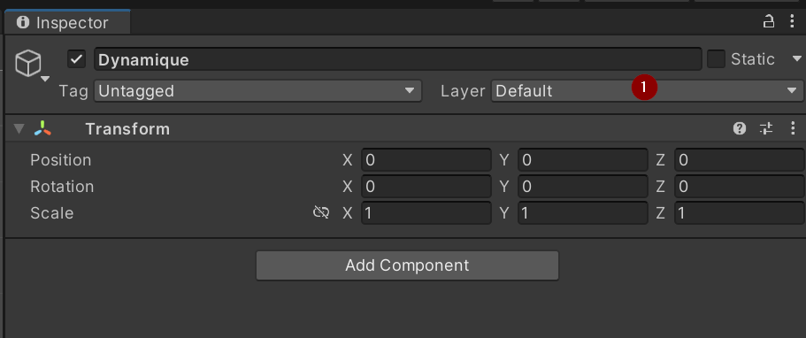

- Coloriez la forme correctement.
- Placez-la dans la scène pour tenter de résoudre le casse-tête.
Créez-autant de forme que vous voulez pour chaque but.

Tricher
Faites que toutes les couleurs puissent se toucher!
Allez dans :
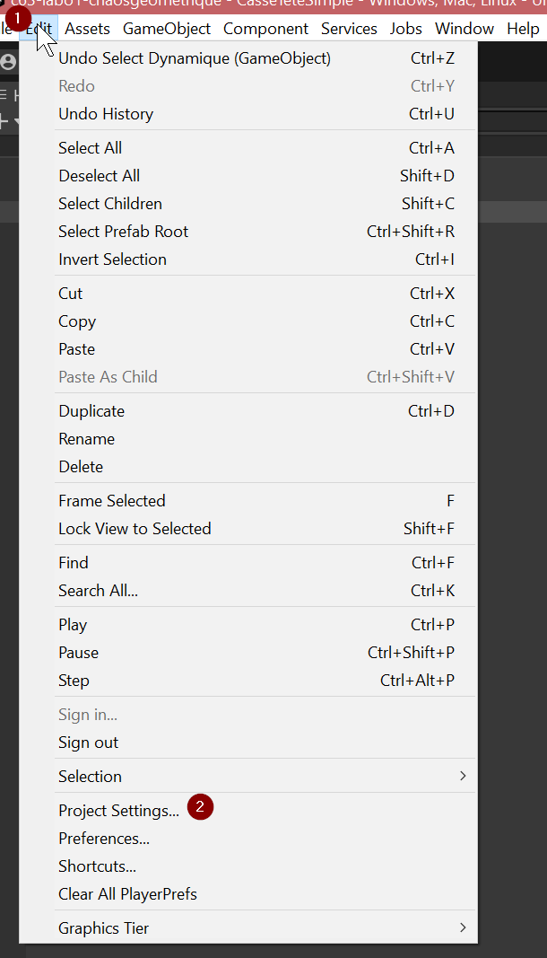
Puis dans : 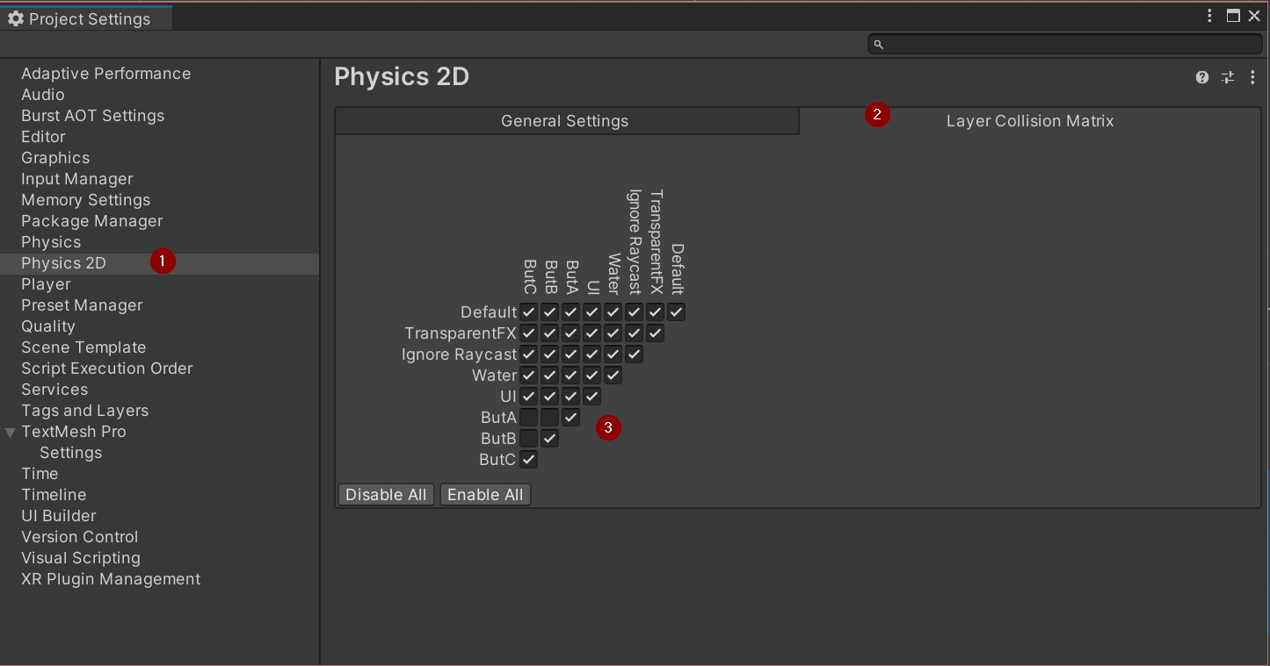

Avant de partir…
Toujours commettre et soumettre!

